Министерство науки и высшего образования Российской Федерации

Филиал федерального государственного автономного образовательного

учреждения высшего образования

«Мурманский арктический университет» в г. Кировске

Форма обучения очная

Специальность 09.02.07

ПОЯСНИТЕЛЬНАЯ ЗАПИСКА

К КУРСОВОМУ ПРОЕКТУ

ПМ.05 Проектирование и разработка информационных систем

МДК 05.01 Проектирование и дизайн информационных систем

НА ТЕМУ: Разработка и тестовое моделирование ультразвукового измерителя расстояния на датчике HC – SR04.

Студента Зацепина Р.Д. группы 3-ИСП-22-оКФ

Оценка _______________

Руководитель работы ______________ Л.А. Ломова

Кировск

2024

СОДЕРЖАНИЕ

ВВЕДЕНИЕ оформление заголовков 4

1 ОБЩАЯ ЧАСТЬ 6

1.1 Принцип работы ультразвукового датчика расстояния 6

1.2 УЗ-датчик HC-SR04 9

1.3 Формализированное описание технического задания 13

2 СПЕЦИАЛЬНАЯ ЧАСТЬ 17

# ВВЕДЕНИЕ оформление заголовков

Современное развитие технологий требует создания и совершенствования методов и устройств, которые обеспечивают точное измерение расстояния в различных приложениях. Одним из таких устройств является ультразвуковой измеритель расстояния, широко применяемый как в промышленности, робототехнике, так и в бытовых устройствах.

Ультразвуковые датчики обладают высокой устойчивостью к внешним факторам, таким как пыль и загрязнения, что делает их незаменимыми в производственных условиях. Однако у них также есть ограничения, например, ошибки при измерении мягких поверхностей, которые плохо отражают звуковые волны.

Несмотря на наличие различных типов измерителей расстояния (оптических, лазерных и инфракрасных), ультразвуковые датчики остаются одними из самых доступных и простых в использовании, что делает их привлекательными для разработки и внедрения в системы разного уровня сложности. Существующие на сегодняшний день решения по использованию ультразвуковых датчиков показывают высокую эффективность, но остаются задачи по улучшению точности измерений и адаптации под специфические требования разных отраслей.

Цель проекта – разработка рабочего прототипа ультразвукового измерителя расстояния на базе датчика HC-SR04, анализ его характеристик и возможностей применения.

Для достижения поставленной цели необходимо решить следующие задачи:

* сбор и анализ информации из различных интернет-источников;
* анализ существующих решений по измерению расстояний с использованием ультразвуковых датчиков;
* исследование технических характеристик датчика HC-SR04;
* проектирование и разработка модели ультразвукового измерителя расстояния;
* тестовое моделирование работы измерителя в различных условиях;
* анализ результатов тестирования и выявление возможности улучшения точности измерений.

Предмет исследования – особенность работы ультразвукового датчика HC-SR04, его точность, чувствительность и возможность применения. Объект исследования – процесс измерения расстояния с использованием ультразвукового датчика.

Методы, используемые в ходе работы над проектом: анализ, моделирование, синтез, эксперимент.

# 1 ОБЩАЯ ЧАСТЬ

## 1.1 Принцип работы ультразвукового датчика расстояния

Ультразвуковые датчики широко используются в различных приложениях, связанных с измерением расстояния, благодаря их простоте использования и высокой точности. Принцип их работы основан на излучении и приёме ультразвуковых волн, частота которых обычно составляет 40 кГц.

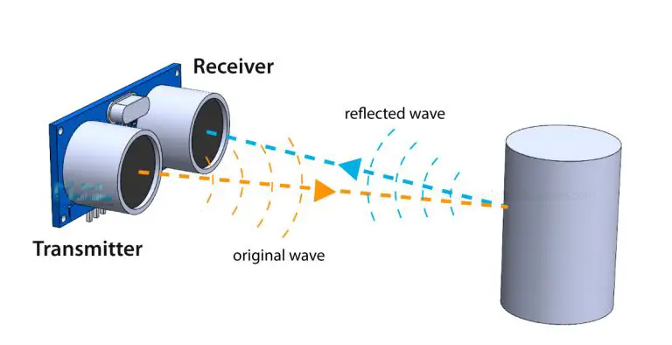Основной компонент такого датчика – это ультразвуковой преобразователь, который испускает звуковые волны, не воспринимаемые человеческим ухом. Когда звуковая волна сталкивается с объектом, она отражается и возвращается обратно к датчику. Датчик фиксирует время, за которое волна достигла объекта и вернулась обратно, после чего, используя формулу расчёта расстояния, вычисляется дистанция до объекта. Пример схемы работы предоставлен на рисунке 1.( от какого импульса начнется отсчёт. как найдется по переднему фронту или по заднему фронту. Как зависит поверхность материала)

Рисунок 1 – Схема работы ультразвукового датчика расстояния

В соответствии с рисунком 1: [<http://surl.li/bqqvmf>]

Для генерации ультразвука нам нужно установить штифт Trig1 в состояние High2 на 10 мкс3. Это отправит 8-цикловый ультразвуковой импульс, который будет распространяться со скоростью звука. Штифт Echo4 становится высоким сразу после отправки 8-циклового ультразвукового импульса, и он начинает слушать или ждать, пока эта волна отразится от объекта.

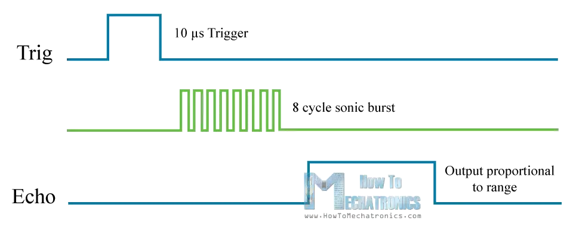Если объект или отражённый импульс отсутствуют, вывод Echo отключается через 38 мс и возвращается в низкое состояние. Пример представления диаграммы работы ультразвукового датчика, показывающая взаимодействие между сигналами Trig и Echo предоставлен на рисунке 2.

Рисунок 2 – взаимодействие между сигналами Trig и Echo.

В соответствии с рисунком 2: [<http://surl.li/bqqvmf>]

Если мы получим отраженный импульс, контакт Echo опустится раньше, чем через 38 мс. По времени, в течение которого контакт Echo был HIGH, мы можем определить расстояние, пройденное звуковой волной, то есть расстояние от датчика до объекта.

Для этой цели мы используем следующую базовую формулу 1 расчета расстояния (S):

$S=\frac{V*T}{2}$ где:

Формула 1 – расчёт расстояния.

* V – скорость образца;
* T – время образца;
* S – расстояние образца.

Trig1 – сигнальный вывод для активации передачи импульса.

High2 – логическая единица, сигнал высокого уровня.

Мкс3 – микросекунды.

Echo4 – сигнальный вывод, принимающий отражённый импульс.

Принцип работы ультразвукового датчика можно легко реализовать с помощью платформы Arduino и датчика HC-SR04. Рассмотрим процесс подключения и программирования этого датчика и с использованием Arduino.

Подключение ультразвукового датчика HC-SR04:

* VCC соединяется с 5V на Arduino;
* GND соединяется с GND;
* Trig соединяется с цифровым пином (например, пин 9);
* Echo соединяется с другим цифровым пином (например, пин 10).

Алгоритм работы:

* На пин Trig подаётся короткий импульс высокого уровня (логическая единица HIGH) продолжительностью 10 микросекунд. Это инициирует отправку ультразвукового импульса;
* ультразвуковой импульс отражается от ближайшего объекта и принимается через пин Echo;
* пин Echo остаётся в состоянии HIGH до тех пор, пока не примет отражённый сигнал;
* Arduino измеряет время, в течение которого Echo находился в состоянии HIGH, используя функцию pulseIn ().

## 1.2 УЗ-датчик HC-SR04

HC-SR04 – это ультразвуковой датчик измерения расстояния с диапазоном измерений от 2 см до 400 см.

Устройство HC-SR04 нашло широкое применение как в бытовых проектах, так и в промышленных решениях. Оно активно используется для измерения уровня жидкостей в резервуарах, обнаружения препятствий для мобильных роботов, а также для построения систем контроля движения транспорта. Несмотря на ограниченный угол измерения (до 15°), этот датчик остаётся эффективным для большинства задач, где требуется точное измерение расстояния.

Стоит отметить, что точность измерений может зависеть от окружающих условий. Параметры окружающей среды, такие как температура и влажность, влияют на скорость распространения звука, что может приводить к изменениям в показаниях датчика. Например, при повышении температуры скорость звука увеличивается, что необходимо учитывать для корректных измерений.

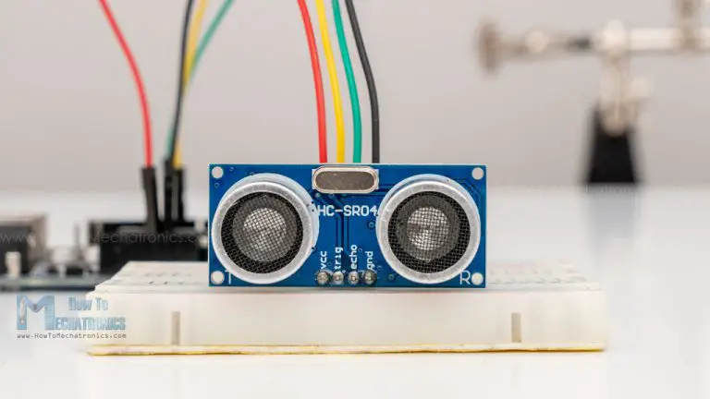Пример датчика HC-SR04 предоставлен на рисунке 3.

Рисунок 3 – Датчик HC-SR04

В соответствии с рисунком 3: [<http://surl.li/bqqvmf>].

Датчик имеет четыре контакта

* VCC подключается к источнику питания + 5В;
* GND подключается к земле;
* Trig входной пин;
* Echo для приёма отражённого сигнала

Пример распиновки датчика HC-SR04 предоставлен на рисунке 4.

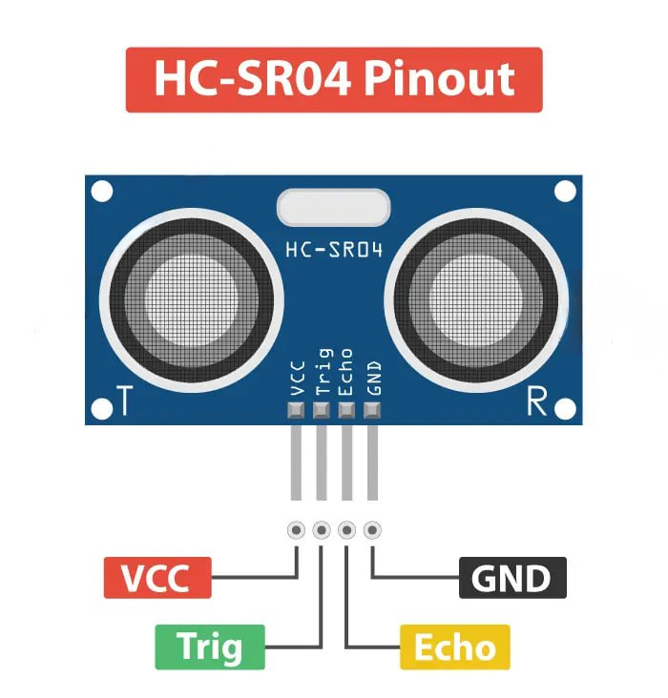

Рисунок 4 – распиновка датчика HC-SR04.

В соответствие с рисунком 4: [<http://surl.li/bqqvmf>].

Принцип работы датчика HC-SR04 основан на использовании ультразвуковых волн для измерения расстояния до объекта.

Датчик состоит из двух ультразвуковых преобразователей: один выступает в роли передатчика, который отправляет ультразвуковые импульсы, а другой – приёмника, который принимает отражённые волны. По сути, принцип работы датчика аналогичен работе сонара, который используется для обнаружения объектов под водой, например, на подводных лодках.

Процесс измерения:

1. Отправка ультразвукового импульса: на контакт Trig подаётся короткий управляющий сигнал (длительностью 10 микросекунд), передатчик генерирует ультразвуковой импульс с частотой 40 кГц. Этот импульс распространяется в пространстве перед датчиком.
2. Ожидание отражённого сигнала: после отправки импульса датчик ожидает, когда волна отразится от объекта и вернётся обратно к приёмнику. Контакт Echo становится активным (HIGH) сразу после отправки сигнала и остаётся в таком состоянии, пока отражённая волна не будет принята приёмником.
3. Измерение времени: датчик измеряет время, в течение которого контакт Echo был в состоянии HIGH. Это время пропорционально расстоянию, которое прошла ультразвуковая волна от датчика до объекта и обратно.
4. Расчёт расстояния до объекта, используется следующая формула 2:

$S=\frac{V⋅T}{2}$

Формула 2 – расчёт расстояния.

где:

* S – расстояние до объекта;
* V – скорость звука (около 343 м/c при комнатной температуре);
* T – время, за которое звуковая волна вернулась обратно (это время измеряется, пока контакт Echo находится в состоянии HIGH).

Деление на два происходит потому, что ультразвуковая волна проходит путь до объекта и обратно. //найти информацию поделить 29 или 59

Пример измерения:

* если, например, Echo был активным в течение 1 миллисекунды, то расстояние до объекта можно рассчитать в формуле 3:

$S=\frac{V⋅T}{2}=\frac{343 ⋅ 0.001}{2} 17.15 см$, где: !!!

* V = 343 м/с – скорость образца;
* T = 0.001 – время образца.

Это означает, что объект находится на расстоянии примерно 17 см от датчика.

Учет внешних факторов: cтоит помнить, что такие параметры, как температура и влажность, могут влиять на скорость звука. Например, при повышении температуры скорость звука увеличивается, и это может изменить точность измерений. Для более точных результатов нужно учитывать условия окружающей среды.

Таким образом, датчик HC-SR04 работает по принципу измерения времени задержки между отправкой ультразвукового импульса и получением его отражения, что позволяет точно определить расстояние до объекта.

Основные характеристики датчика HC-SR04 предоставлены в таблице 1.

Таблица №1 – Характеристика датчика HC-SR04

|  |  |  |  |  |  |  |  |
| --- | --- | --- | --- | --- | --- | --- | --- |
| Рабочее напряжение | Рабочий ток | Рабочая частота | Мин. диапазон | Макс. диапазон | Точность | Измерение угла | Измерение |
| 5В постоянного тока | 15мА | 40КГц | 2 см / 1 дюйм | 400 см / 13 футов | 3мм | < 15° | 45 х 20 х 15мм |

Таблица № 1: [<http://surl.li/bqqvmf>].

## 1.3 Формализированное описание технического задания

Техническое задание на разработку информационной системы «Дистанционное инфракрасное управление RGB светодиодом» составлено на основе ГОСТ 34.602-89 «Комплекс стандартов на автоматизированные системы. Техническое задание на создание автоматизированной системы».

1. Общие сведения:
   1. Название организации-заказчика:

Филиал МАУ в г. Кировске.

* 1. Наименование участников работ:

Исполнитель: Зацепин Р.Д.

* 1. Плановые сроки начала и окончания работы по созданию системы:

Плановые сроки разработки: уточняются

1. Характеристика области применения продукта
   1. Процессы и структуры, в которых предполагается использование продукта разработки:

Создаваемые проект предназначен для точного измерения расстояния до объектов.

Областями применения продукта являются робототехника (автоматическое избегание препятствий), системы контроля уровня жидкостей, системы безопасности (обнаружение приближающихся объектов).

1. Требования к продукту разработки:
2. Требования к продукту в целом:

Продукт должен выполнять измерение расстояния до объектов с помощью ультразвукового датчика HC-SR04. Оно должно быть компактным, энергосберегающим и работать в различных условиях окружающей среды (температура от -20°C до +50°C, влажность до 80%).

3.2 Аппаратные требования Arduino UNO:

* микроконтроллер: Arduino UNO;
* рабочее напряжение: 5 В;
* входное напряжение (рекомендуемое): 7-12 В;
* входное напряжение (предельное): 6-20 В;
* цифровые Входы/Выходы: 14 (из них 6 с ШИМ);
* аналоговые входы: 6;
* постоянный ток для вывода 3.3 В: 50 мА;
* флэш-память: 32 кБ;
* ОЗУ: 2 кБ;
* EEPROM: 1 кБ;
* тактовая частота: 16 МГц.

3.3 Указание системного программного обеспечения:

* Arduino IDE;
* библиотека для работы с датчиками.

3.4 Указание программного обеспечения, используемого для реализации:

Для написания программы использованы язык программирования С++, а также платформа Arduino IDE.

3.5 Форматы входных и выходных данных

Вход: порты ввода-вывода Arduino.

На выходе: измеренные расстояния выводится на OLED - дисплей.

3.6 Источники данных и порядок их ввода в систему (программу), порядок вывода, хранения.

Данные (управляющую программу) пользователь загружает в микроконтроллер через прошивку скетча Arduino IDE.

3.7 Порядок взаимодействия с другими системами, возможности обмена информацией.

Не предусмотрено.

3.8 Меры защиты информации.

Не предусмотрено.

1. Требования к пользовательскому интерфейсу
2. Общая характеристика пользовательского интерфейса

Структурная схема устройства представлена на рисунке 5.

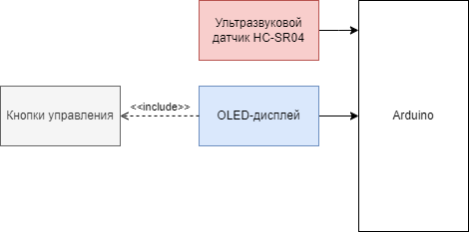

Рисунок 5 – структурная схема устройства.

5. Требования к документированию

5.1 Перечень сопроводительной документации:

* Листинг программного кода;
* схемы прототипа;
* блок-схема алгоритма работы;
* блок-схема программы;
* структурная схема устройства.

Таким образом, ультразвуковые датчики, такие как HC-SR04, являются эффективным решением для измерения расстояния благодаря своей точности и простоте использования. Они работают, излучая ультразвуковые волны с частотой 40 кГц, которые отражаются от объекта и возвращаются к датчику, что позволяет вычислить расстояние на основе времени прохождения волны. HC-SR04 используется в робототехнике, системах управления уровнями жидкостей и безопасности, обеспечивая измерение в диапазоне от 2 до 400 см с точностью до 3 мм. В проекте предусматривается разработка интерфейса для вывода данных, поддержка Arduino, а также подготовка документации для пользователя.

Важно учитывать влияние внешних факторов, таких как температура, на точность измерений и предусмотреть калибровку устройства для работы в сложных условиях. Также возможна фильтрация данных для устранения ошибок измерений, а интерфейс может быть дополнен световыми или звуковыми сигналами для оповещения о приближении объекта.

Ответы на вопросы:  
1) Идет по фронту запускающего сигнала  
2)

# СПЕЦИАЛЬНАЯ ЧАСТЬ

* 1. Постановка задачи.

В рамках курсового проекта необходимо разработать и протестировать прототип ультразвукового измерителя расстояния на базе датчика HC-SR04 и платформы Arduino. Проект направлен на создание устройства, которое измеряет расстояние до объекта с высокой точностью, используя принципы ультразвуковой локации.

Основные задачи системы:

* получение данных о расстоянии на основе ультразвуковых волн, посылаемых и принимаемых датчиком HC-SR04;
* вычисление расстояния до объекта с учётом времени прохождения сигнала;
* вывод информации о расстоянии на OLED - дисплей для пользователя;
* калибровка устройства с учётом внешних условий, таких как температура и влажность, для повышения точности измерений.

В проекте предполагается:

* использование Arduino IDE для программирования устройства;
* создание схемы подключения компонентов в программе Fritzing;
* тестовое моделирование работы системы и анализ результатов в различных условиях окружающей среды;
* draw.io для визуализации алгоритмов работы системы и проектирование интерфейса.

В результате выполнения этих шагов будет работающий прототип измерителя расстояния, способный стабильно функционировать в диапазоне от 2 до 400 см с точностью до 3 мм.

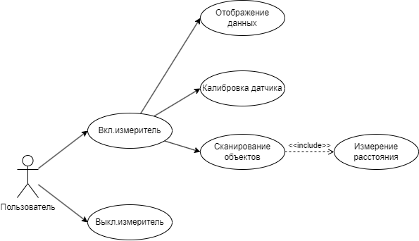

Рисунок 5 – диаграмма прецедентов

СПИСОК ЛИТЕРАТУРЫ

1. Виды ультразвуковых датчиков, их устройство и принцип работы – [Электронный ресурс]. – Режим доступа: <https://www.syl.ru/article/518486/2023> – (Дата обращения: 15.10.2024).
2. Полное руководство по ультразвуковому датчику HC-SR04 с Arduino – [Электронный ресурс]. – Режим доступа: <http://surl.li/vgrnjr> – (Дата обращения: 15.10.2024).
3. Разработка и тестовое моделирование ультразвукового измерителя расстояния на датчике HC – SR04 [Электронный ресурс]. – Режим доступа: <http://surl.li/bqqvmf> – (Дата обращения: 15.10.2024).
4. Ультразвуковой датчик HC-SR04 и Arduino – Полное руководство – [Электронный ресурс]. – Режим доступа: <http://surl.li/ctvwkk> – (Дата обращения: 15.10.2024).
5. Подключение ультразвукового датчика к Ардуино: дальномер HC-SR04 [Электронный ресурс]. – Режим доступа: <http://surl.li/hkabvs> – (Дата обращения: 16.10.2024).
6. Ральф Моррисон. «Ультразвуковая технология в электронике: Принципы и практические применения»